Міністерство освіти і науки України
Національний технічний університет
«Дніпровська політехніка»


Звіт про виконання лабораторноъ роботи №2
З дисципліни «АПЗ»

Виконав:
Студент гр. 122-23-3
Михайлов А.А.

Дніпро
2026

Тема: Створення і налаштування профілю у системі Git..
Мета: закріпити теоретичні знання і розвинути практичні навички у використанні системи контроля версій Git. За результатами виконання практичної роботи здобувачі мають набути уміння у створенні, налаштуванні та підтримці власного профілю на найбільшому хостингу для сховищ Git.
Виконання
Створення репозиторію
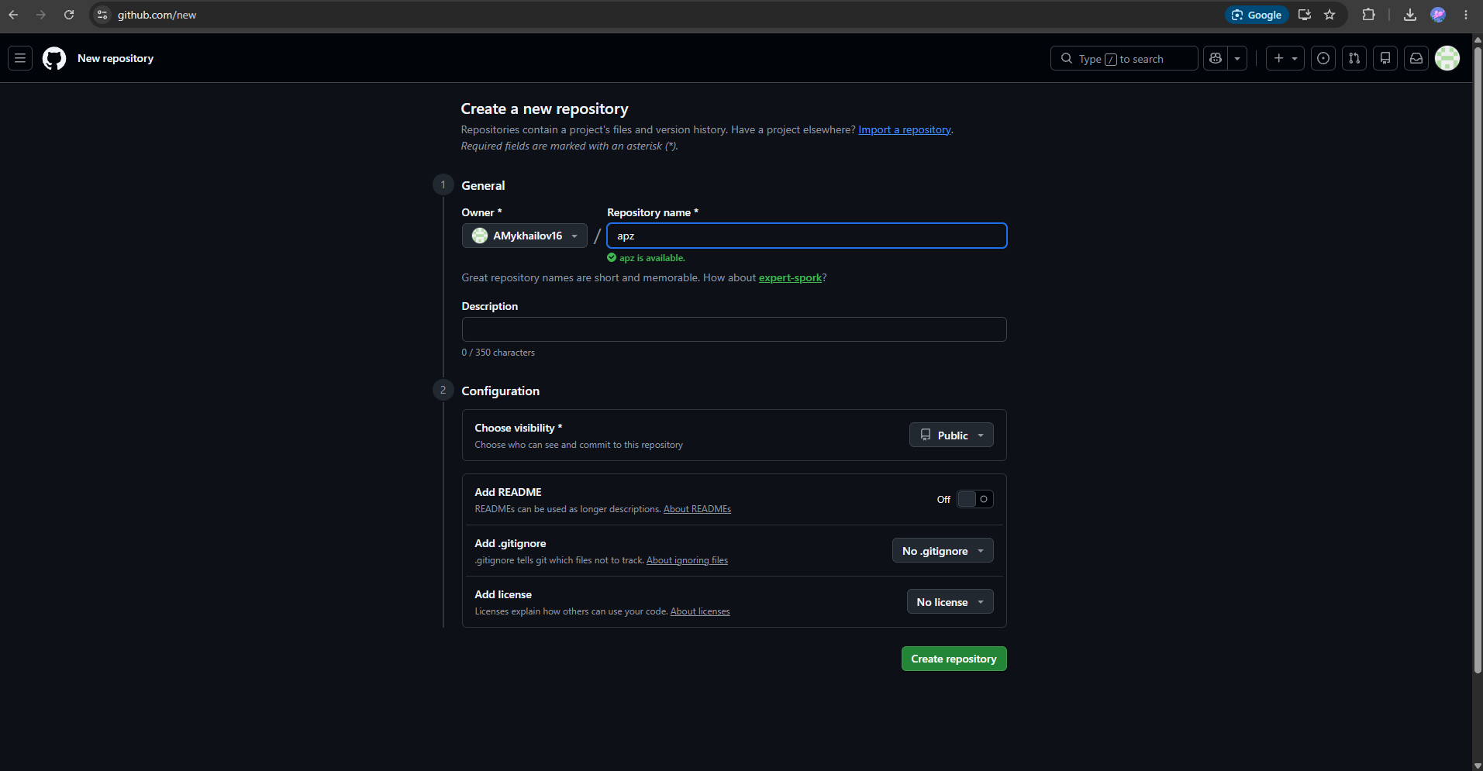
Завантажений файл
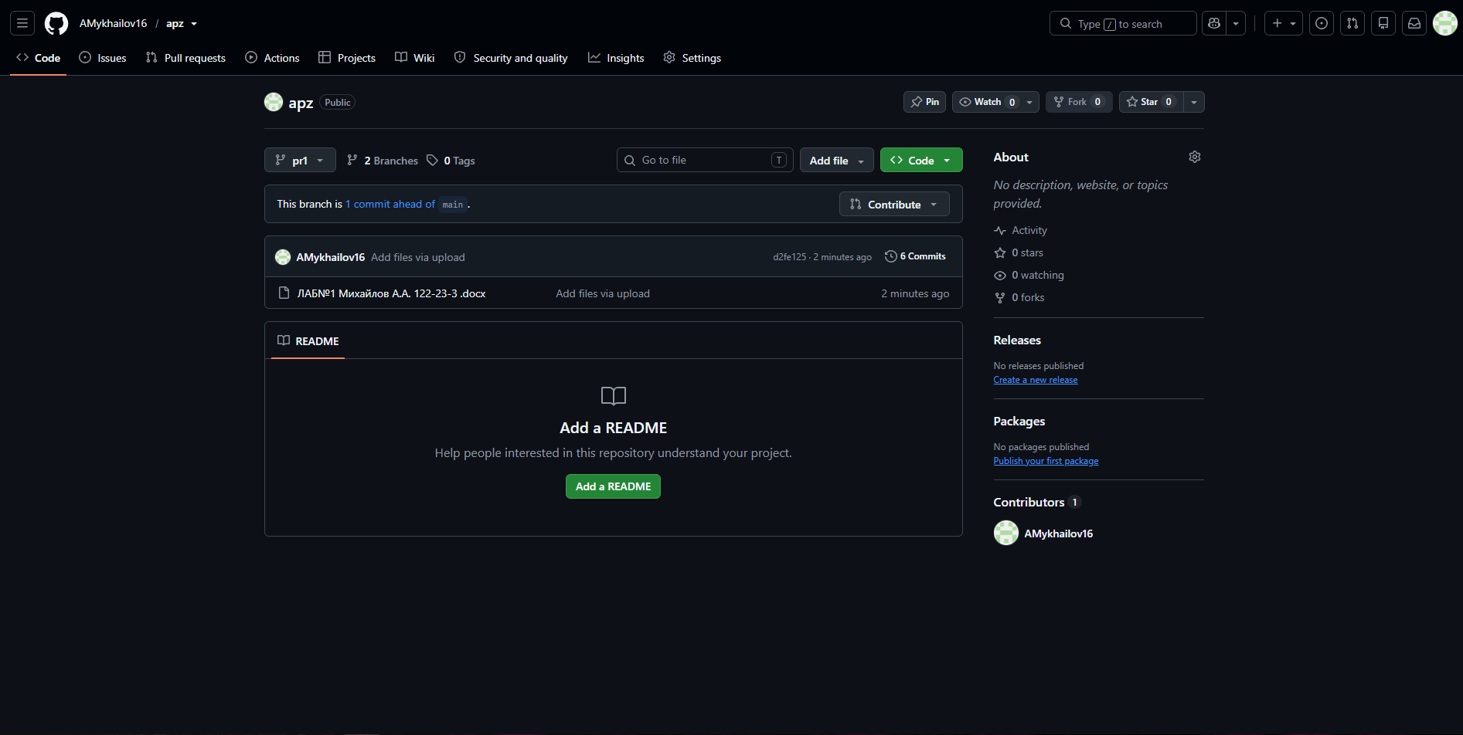
Контрольні питання:
- Що таке контроль версій Git?
Git — це розподілена система контролю версій, яка дозволяє відстежувати зміни у файлах і коді, зберігати історію всіх правок та зручно повертатися до попередніх версій.
- Що таке репозиторій у Git?
Репозиторій (репо) — це сховище проєкту (папка), у якому зберігаються всі файли коду разом із повною історією їхніх змін, комітів та гілок.
- Які переваги використання Git?
Основні переваги: робота без постійного підключення до інтернету (розподіленість), зручна паралельна розробка завдяки гілкам (branching), швидке об'єднання змін та висока надійність.
- Як можна створити репозиторій у Git?
  - Локально: виконати команду git init у потрібній папці на комп'ютері.
  - Клонуванням: скопіювати існуючий віддалений репозиторій за допомогою команди git clone <url>.
- Чи можна надати доступ до репозиторію сторонній людині?
Так, якщо репозиторій розміщено на віддаленому сервісі (наприклад, GitHub, GitLab або Bitbucket), можна надати доступ іншим користувачам (додати їх у співробітники / collaborators) або відкрити публічний доступ.

